上海立信会计金融学院企业微信使用说明
为满足师生移动教学办公需求，我校注册了学校企业账户。并提供学校通讯录、公务用车平台、OA办公、采购合同管理、一卡通服务、网上办事大厅等移动端应用。我校企业微信名称为 “上海立信会计金融学院”，名称后有官方认证标志。请各位老师和同学在登陆使用时注意分辨。
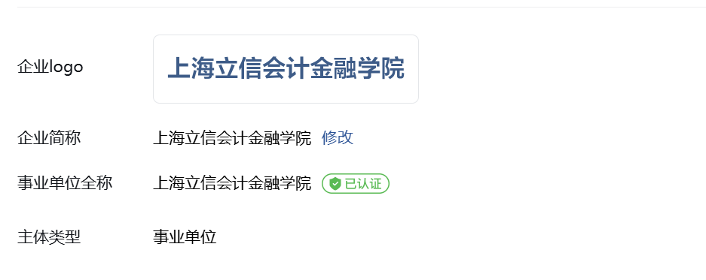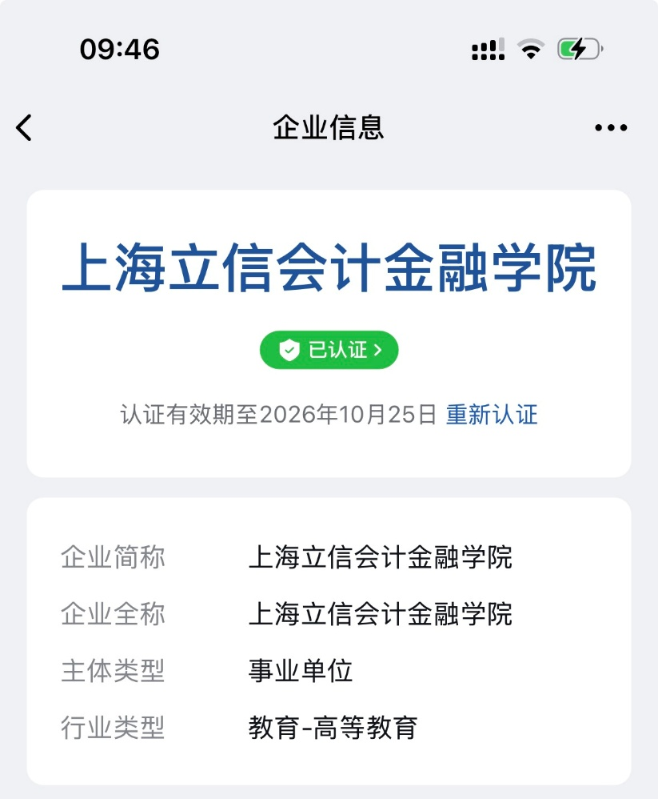
为方便大家使用学校企业微信，智慧校园建设中心为师生在学校企业微信中注册了账户。教职工账号为本人工号，绑定的手机号码默认为教职工在人事系统中录入的手机号码。
学生账号为学生学号，学生在使用企业微信前，请先登录数字校园门户，进入“数据中心平台”录入或修改手机号码并保存。
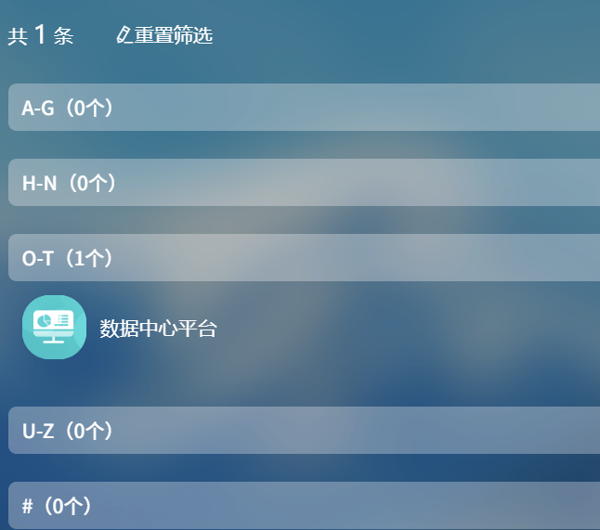
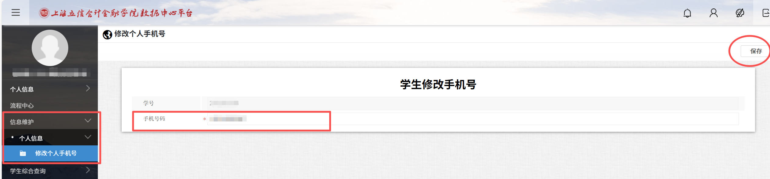
系统会在相关信息录入后第二天向绑定企业微信账号手机号发送邀请。
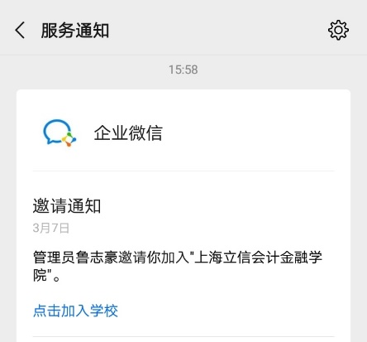

登录成功后，用户可在工作台菜单中使用我校提供的各类应用程序
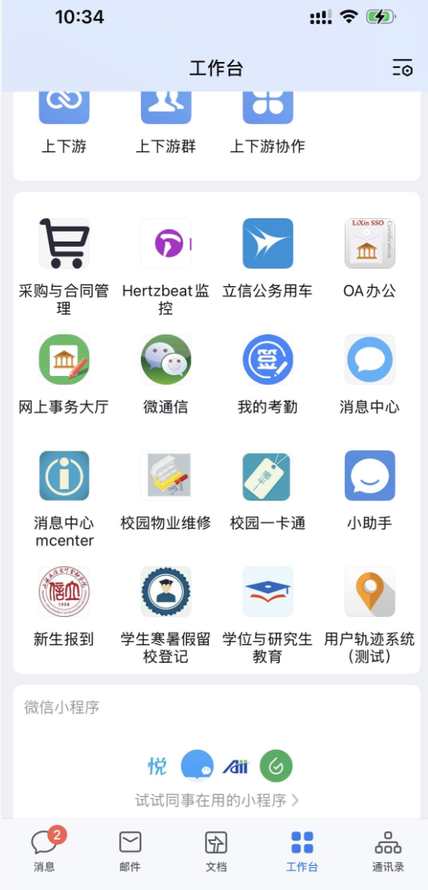
在企业微信登录成功后，用户可使用个人微信扫码关注学校企业微信的微工作台。实现在个人微信中使用企业微信应用的功能。
- 个人微信扫描二维码
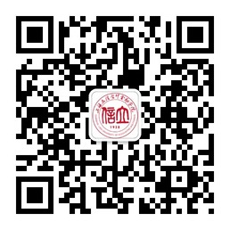
- 点击关注“上海立信会计金融学院”微工作台，即可使用企业微信“工作台”菜单下的所有应用程序。
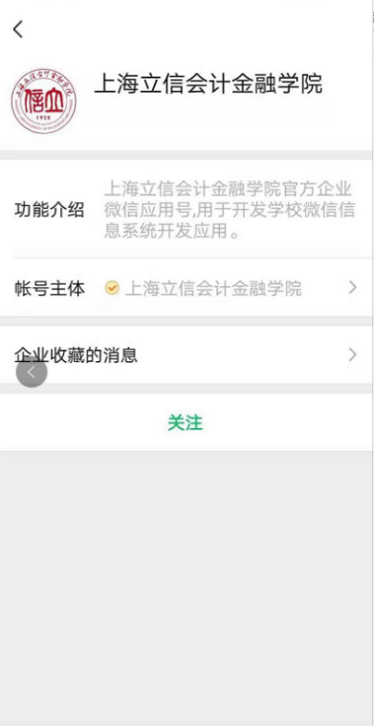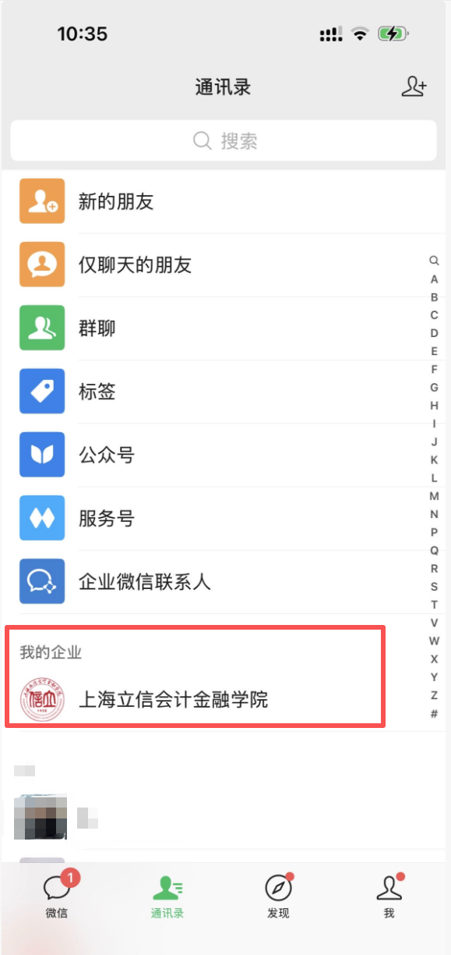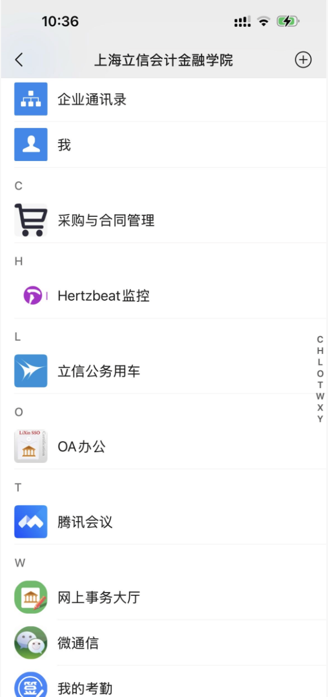

如果有企业微信注册登陆以及使用方面的问题
请联系：鲁老师 13564554359

